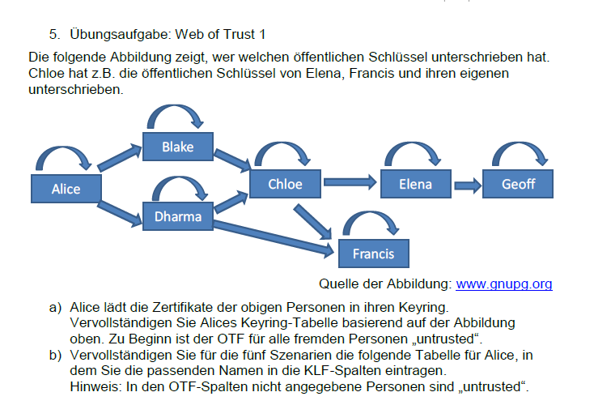

Ein Bild, das Tisch enthält.

Ein Bild, das Tisch enthält.

Ein Bild, das Tisch enthält.
